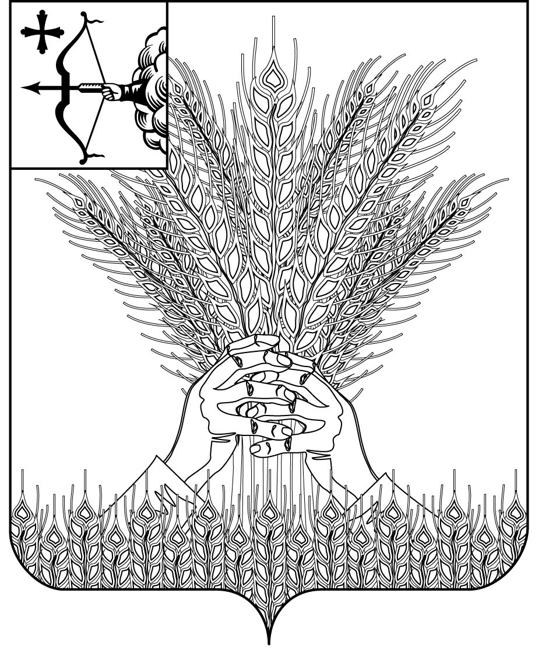

АДМИНИСТРАЦИЯ КИКНУРСКОГО
МУНИЦИПАЛЬНОГО ОКРУГА
КИРОВСКОЙ ОБЛАСТИ
ПОСТАНОВЛЕНИЕ
30.05.2023 |  |  | № 308
пгт Кикнур
О мерах по составлению проекта бюджета Кикнурского муниципального округа на 2024 год и на плановый период 2025 и 2026 годов
В целях реализации пункта 2 статьи 17 Положения «О бюджетном процессе в муниципальном образовании Кикнурский муниципальный округ Кировской области" администрация Кикнурского муниципального округа ПОСТАНОВЛЯЕТ:
1. Создать рабочую группу по составлению проекта бюджета Кикнурского муниципального округа (далее - бюджет округа) на 2024год и на плановый период 2025 и 2026 годов (далее – рабочая группа) и утвердить ее состав согласно приложению.
2. Отделу экономики администрации Кикнурского муниципального округа (Комаров Н.В.) в срок до 15.11.2023 подготовить основные направления бюджетной и налоговой политики Кикнурского муниципального округа.
3. Отделу экономики администрации Кикнурского муниципального округа (Комаров Н.В.):
3.1. Представить в финансовое управление администрации Кикнурского муниципального округа в срок до 01.08.2023:
3.1.1 Отчетные показатели за 2022 год, оценку 2023 года и прогноз на 2024 год и на плановый период 2025 и 2026 годов:
3.1.1.1 По показателям:
фонда оплаты труда;
прибыли прибыльных предприятий;
среднемесячной номинальной начисленной заработной платы на одного работника;
остаточной балансовой стоимости основных фондов;
среднегодовую численность населения округа;
объема розничного товарооборота;
объема платных услуг;
оборота малых предприятий.
3.1.1.2 В целом по округу по показателям:
индекса физического объема валового регионального продукта;
индекса физического объема платных услуг населению;
индекса потребительских цен;
индекса-дефлятора объема платных услуг.
средней заработной платы;
среднемесячной заработной платы наемных работников в организациях, у индивидуальных предпринимателей и физических лиц (среднемесячного дохода от трудовой деятельности).
3.1.2. Коэффициенты, учитывающие различия в структуре населения, социально-экономических, климатических, географических и иных факторах и условиях, влияющих на стоимость предоставления муниципальных услуг.
3.2. Представить на рассмотрение Правительству Кировской области прогноз социально-экономического развития Кикнурского муниципального округа на 2024 год и плановый период 2025 и 2026 годов в срок до 02.10.2023 и пояснительную записку к прогнозу с обоснованием параметров прогноза, в том числе их сопоставление с ранее утвержденными параметрами, с указанием причин и факторов прогнозируемых изменений.
3.3. Представить в финансовое управление в срок до 16.10.2023 итоги социально-экономического развития округа за истекший период 2023 года и ожидаемые итоги социально-экономического развития округа за 2023 год.
4. Отделу по муниципальному имуществу и земельным ресурсам администрации Кикнурского муниципального округа (Корчагина Л.Г.) в срок до 01.08.2023года представить в финансовое управление администрации Кикнурского муниципаольного округа:
прогноз поступления арендной платы за землю, подлежащей зачислению в бюджет округа, прогноз поступлений доходов от продажи земельных участков, подлежащих зачислению в бюджет округа, а также средств от продажи права на заключение договоров аренды этих земельных участков на 2024 год и плановый период 2025 и 2026 годов;
проект программы управления муниципальным имуществом Кикнурского муниципального округа на 2024 год и пояснительную записку к нему с обоснованием параметров.
5. Отделу градостроительства, архитектуры и жизнеобеспечения (Булычева Т.А.):
в срок до 03.07.2023 года представить в финансовое управление администрации Кикнурского муниципального округа проект лимитов потребления электрической и тепловой энергии в натуральном выражении по главным распорядителям средств бюджета округа на 2024 год;
в срок до 01.08.2023 года представить в министерство транспорта Кировской области информацию о протяженности автомобильных дорог местного значения, находящихся в собственности муниципального округа, в соответствии с данными реестра муниципальной собственности соответствующего муниципального образования и (или) перечня автомобильных дорог общего пользования местного значения.
6. Главным распорядителям средств бюджета округа:
6.1. В период формирования проекта бюджета округа на 2024 год и на плановый период 2025 и 2026 годов обеспечить взаимодействие с соответствующими министерствами Кировской области по вопросам межбюджетных отношений между областным бюджетом и бюджетом округа.
6.2. В срок до 16.10.2023 года представить в финансовое управление администрации Кикнурского муниципального округа реестр расходных обязательств главного распорядителя средств муниципального округа бюджета на бумажном носителе и в электронном виде.
7. Главным администраторам доходов бюджета округа в срок до 01.08.2023 года представить в финансовое управление администрации Кикнурского муниципального округа:
прогноз поступления администрируемых доходов в разрезе учреждений на 2023 год и на плановый период 2024 и 2025 годов по кодам видов и подвидов доходов бюджета округа с соответствующими обоснованиями и подробными расчетами по формам, установленным финансовым управлением администрации Кикнурского округа, а также исходные показатели для исчисления прогноза доходов бюджета округа;
утвержденные алгоритмы расчета прогноза поступления администрируемых неналоговых доходов в бюджет округа на 2024 год и на плановый период 2025 и 2026 годов;
исходные показатели для исчисления прогнозов доходов бюджета округа по отдельным запросам финансового управления администрации Кикнурского муниципального округа.
8. Ответственным исполнителям муниципальных программ Кикнурского муниципального округа Кировской области в срок до 23.10.2023 предоставить в финансовое управление паспорта муниципальных программ Кикнурского муниципального округа.
10. Финансовому управлению администрации Кикнурского муниципального округа представить в министерство финансов Кировской области:
10.1. В срок до 01.08.2023 копию решения представительного органа Кикнурского муниципального округа о полной или частичной замене дотации на выравнивание бюджетной обеспеченности муниципального округа дополнительными нормативами отчислений в бюджет муниципального округа от налога на доходы физических лиц.
10.2. В срок до 01.09.2023 показатели по доходам бюджета муниципального округа на 2024 год и на плановый период 2025 и 2026 годов по форме, установленной министерством финансов Кировской области.
11. Контроль за выполнением постановления возложить на заместителей главы администрации, курирующих работу соответствующих отделов и управлений администрации Кикнурского муниципального округа.
Глава Кикнурского
муниципального округа С.Ю. Галкин

ПриложениеПриложениепРИ

УТВЕРЖДЕН

постановлением администрации
Кикнурского муниципального
округа Кировской области
от 30.05.2023 № 308

СОСТАВ
рабочей группы по разработке проекта бюджета муниципального
округа на 2024год и на плановый период 2025 и 2026 годов

ГАЛКИН  Сергей Юрьевич  Котельникова  Ольга Владимировна  русанова  Светлана Васильевна | - - глава Кикнурского муниципального  округа,председатель рабочей группы  -начальник финансового управления, заместитель председателя рабочей группы  - заместитель начальника управления, секретарь рабочей группы
Члены рабочей группы:
БУРЛЯКОВА  Ирина Николаевна  ЗЛОБИНА  Татьяна Ипполитовна  КОМАРОВ  Николай Валентинович  КУЗНЕЦОВА  Ирина Леонидовна  ОКУНЕВА  Ирина Васильевна  ПОЛУШИН  Сергей Геннадьевич  ХЛЫБОВ  Михаил Николаевич | -начальник отдела планирования и исполнения бюджета финансового управления  - главный специалист отдела экономики администрации Кикнурского муниципального округа  - заместитель главы администрации муниципального округа по экономике, заведующий отделом экономики  - председатель контрольно-счетной комиссии  Кикнурского муниципального округа (по согласованию)  - консультант – юрист отдела планирования и исполнения бюджета финансового управления  - председатель комиссии по бюджету, финансам, экономической и инвестиционной политике Думы Кикнурского муниципального округа (по согласованию)  - первый заместитель главы Кикнурского муниципального округа

______________

